TP PHP

**Mission 1 : partie recherche**

1. Qu’est-ce que le format JSON ?

JSON (JavaScript Objet Notation) est un langage léger d’échange de données et permet de représenter des données structurées. Pour les ordinateurs, ce format se génère et s’analyse facilement ; il est pratique à écrire et à lire grâce à une syntaxe simple et à une structure en arborescence.

1. Qu’est-ce que le format XML ?

XML (eXtensible Markup Language) désigne un langage informatique utilisé dans la conception des sites Web et pour faciliter les échanges d'informations sur Internet. Ce langage de description a pour mission de formaliser des données textuelles avec la création illimitée de nouvelles balises.

1. Qu’est-ce que la bibliothèque « select2 » ? Quelle est son utilité ?

Select2 est un projet public de format JQuery qui permet de créer une liste déroulante modifiable selon le choix de l’utilisateur.

1. Qu’est-ce que la bibliothèque « datatable » ? Quelle est son utilité ?

DataTables est un plug-in pour la bibliothèque javascript, jQuery. Il s’agit d’un outil très flexible, construit sur les bases de l’amélioration progressive, qui ajoute toutes ces fonctionnalités avancées à n’importe quelle table HTML.

1. Qu’est-ce qu’une API ?

API (Application Programming Interface) est un ensemble de définitions et de protocoles qui facilite la création et l'intégration de logiciels d'applications sur un site Web. API est un acronyme anglais que l'on peut traduire par « interface de programmation d'application ».

1. Visiter l’API : <https://api.gouv.fr/les-api/api-geo>
   1. Selon vous, quelle l’intérêt de cette API ?

L'API Découpage Administratif fait partie de la boîte-à-outils API Géo. Elle permet d'interroger facilement les référentiels géographique nationaux. Dans ce cas, l’API permet de montrer toutes les villes, code postales et autres données du pays.

**Mission 2 : partie développement**

Nous vous demandons de réaliser les tâches suivantes :

* Réalisation d’un formulaire de connexion avec traitement avec les champs suivants :
  + Mail
  + Mot de passe
* Réalisation d’un formulaire d’inscription avec les champs suivants :
  + Nom
  + Prénom
  + Date de naissance (sous format date)
  + Mot de passe
  + Mail
  + Département de naissance
    - Le champ doit un champ ‘select2’ avec recherche intégrer
    - 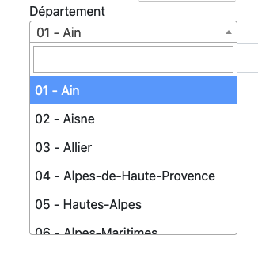La liste des communes doit être généré depuis un fichier JSON contenant toutes les communes. Nous pourrons également effectuer une recherche de commune.
* Une fois connecté, nous verrons l’ensemble des utilisateurs inscrits dans un DataTatable. Il doit avoir pour chaque ligne/donnée, un bouton modifier et supprimer (qui permettra de modifier l’utilisateur choisi ou de le supprimer) ainsi que l’affiche des villes en fonction de la commune.

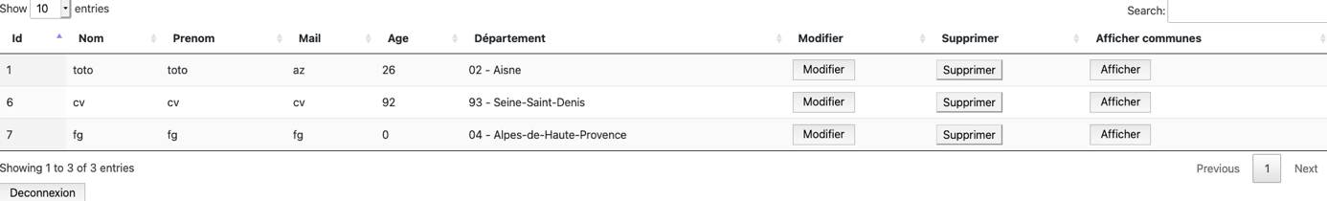

* + 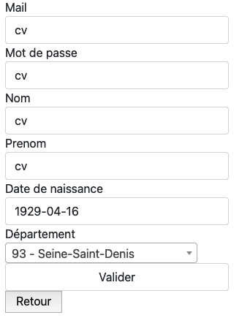Sur le bouton modifier, nous devons récupérer les données de l’utilisateur sélectionner. La liste déroulante devra également être sélectionner par défaut :
  + Sur le bouton supprimer, nous afficherons une fenêtre de confirmation. Une fois validé, l’utilisateur sera supprimé et la page est rafraichie à l’aide du javascript.

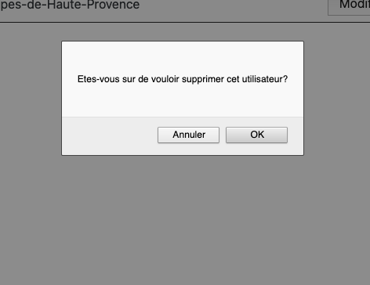

* + Sur le bouton ‘afficher’, nous afficherons toutes les communes en fonction du département de naissance de l’utilisateur dans un DataTable. Exemple d’un utilisateur né en saine saint de Denis (93). Vous devez utiliser une API pour récupérer ces informations en fonction du numéro du département.

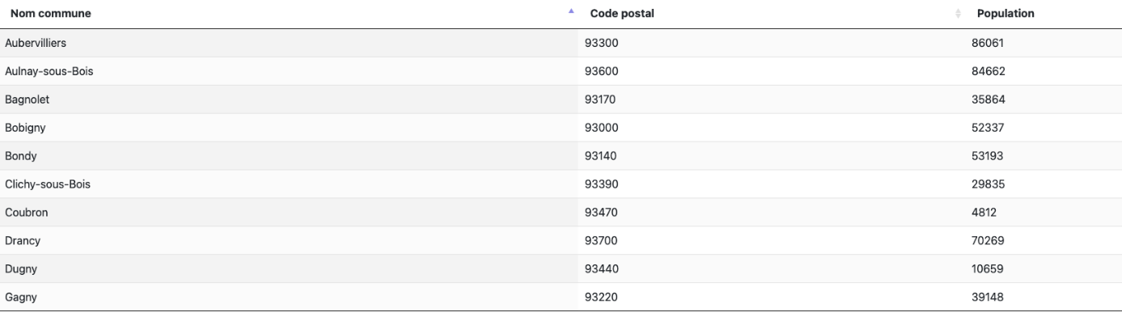

**Vous disposez de 4 séances de 4h pour réaliser le travail demandé.**